Pokit 代码流程

1. pkexec进程

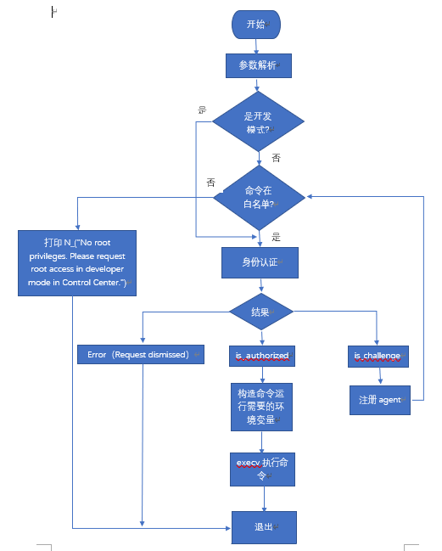

1. polkitd进程

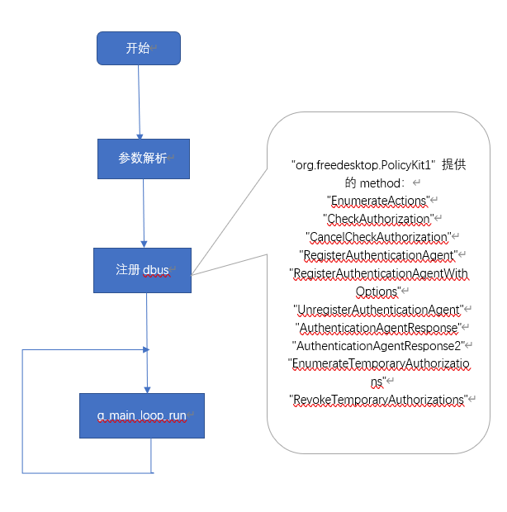

1. polktit-agent-helper-1 进程

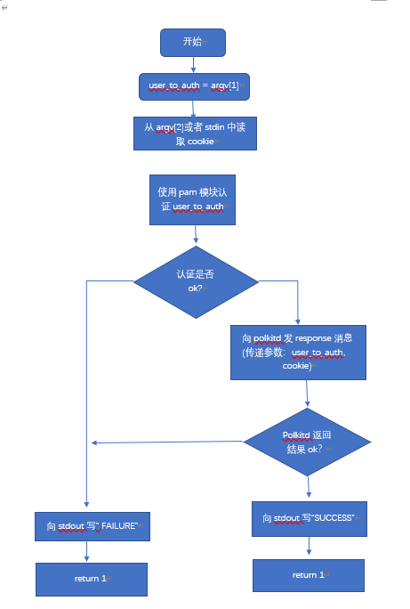

1. 进程间调用过程
2. 在本机上执行pkexec

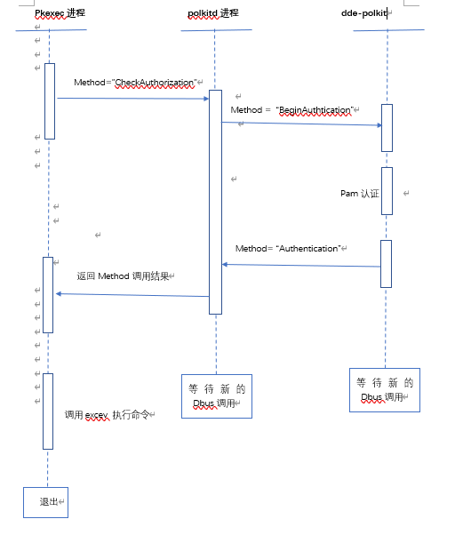

1. ssh登录调用pkexec

